UNIVERSIDADE FEDERAL DE UBERLÂNDIA

Matheus Rodrigues Rosado da Silva

**Projeto e Desenvolvimento de um Sistema para Gerenciamento de Trabalhos de Conclusão de Curso**

**Uberlândia, Brasil**

**2017**

UNIVERSIDADE FEDERAL DE UBERLÂNDIA Matheus Rodrigues Rosado da Silva

**Projeto e Desenvolvimento de um Sistema para Gerenciamento de Trabalhos de Conclusão de Curso**

Trabalho de conclusão de curso apresentado

à Faculdade de Computação da Universidade

Federal de Uberlândia, Minas Gerais, como

requisito exigido parcial à obtenção do grau

de Bacharel em Sistemas de Informação.

Orientador: Paulo Henrique Ribeiro Gabriel

Universidade Federal de Uberlândia Ű UFU

Faculdade de Ciência da Computação

Bacharelado em Sistemas de Informação

Uberlândia, Brasil

2017

*Dedico este trabalho a todos que estiveram ao meu lado desde o início e que me auxiliaram sempre para que, mesmo com todas as diĄculdades, eu nunca desviasse do meu caminho.*

Agradecimentos

Em primeiro lugar, a Deus, que sempre me deu força nos momentos mais difíceis. À toda minha família e a todos os meus amigos, por sempre me estimularem a crescer cada vez mais e me auxiliarem em todos os momentos para que eu alcançasse todos os meus objetivos.

*ŞA persistência é o caminho do êxitoŤ (Charlie Chaplin)*

Resumo

Este trabalho tem como objetivo o desenvolvimento de um sistema WEB, destinado ao gerenciamento de Trabalhos de Conclusão de Curso, para a Faculdade de Computação da Universidade Federal de Uberlândia. A FACOM tem como requisito para obtenção do diploma o desenvolvimento de um TCC, entretanto, uma diĄculdade encontrada por grande parte dos alunos na fase de conclusão do curso é encontrar um tema adequado e, juntamente, um orientador para o desenvolvimento do TCC. O desenvolvimento do sistema aqui descrito visa a melhora da comunicação entre alunos e professores para que a fase de escolha de temas e desenvolvimento dos trabalhos gere menos frustrações para os discentes e conĆitos de informações.

Por Ąm, todos os objetivos estabelecidos inicialmente foram cumpridos, visto que o sistema foi desenvolvido e possui todas as funcionalidades essenciais, sendo possível que seja im plementado em sua integridade na Faculdade de Computação da UFU, e, posteriormente, se viável, em outros cursos da universidade.

**Palavras-chave**: Trabalho de Conclusão de Curso, Sistema WEB, Faculdade de Com putação, Universidade Federal de Uberlândia, HTML5, Firebase.

Lista de ilustrações

Figura 1 Ű Diagrama de casos de uso da aplicação . . . . . . . . . . . . . . . . . . 16 Figura 2 Ű Firebase - tela inicial . . . . . . . . . . . . . . . . . . . . . . . . . . . . 18 Figura 3 Ű Firebase - banco de dados . . . . . . . . . . . . . . . . . . . . . . . . . 19 Figura 4 Ű Tela de login . . . . . . . . . . . . . . . . . . . . . . . . . . . . . . . . 22 Figura 5 Ű Tela inicial - aluno . . . . . . . . . . . . . . . . . . . . . . . . . . . . . 22 Figura 6 Ű Tela inicial - professor . . . . . . . . . . . . . . . . . . . . . . . . . . . 23 Figura 7 Ű Visualizar detalhes - aluno . . . . . . . . . . . . . . . . . . . . . . . . . 24 Figura 8 Ű Adicionar trabalho . . . . . . . . . . . . . . . . . . . . . . . . . . . . . 25 Figura 9 Ű Visualizar detalhes - professor . . . . . . . . . . . . . . . . . . . . . . . 25 Figura 10 Ű Editar trabalho . . . . . . . . . . . . . . . . . . . . . . . . . . . . . . . 26 Figura 11 Ű Cadastrar usuários . . . . . . . . . . . . . . . . . . . . . . . . . . . . . 26 Figura 12 Ű Tela de login . . . . . . . . . . . . . . . . . . . . . . . . . . . . . . . . 27 Figura 13 Ű Recuperar senha . . . . . . . . . . . . . . . . . . . . . . . . . . . . . . 27 Figura 14 Ű Tela inicial - professor . . . . . . . . . . . . . . . . . . . . . . . . . . . 28 Figura 15 Ű Tela inicial - aluno . . . . . . . . . . . . . . . . . . . . . . . . . . . . . 28 Figura 16 Ű Tela inicial - coordenador . . . . . . . . . . . . . . . . . . . . . . . . . 29 Figura 17 Ű Visualizar trabalhos . . . . . . . . . . . . . . . . . . . . . . . . . . . . 29 Figura 18 Ű Adicionar trabalhos . . . . . . . . . . . . . . . . . . . . . . . . . . . . . 30 Figura 19 Ű Editar trabalhos . . . . . . . . . . . . . . . . . . . . . . . . . . . . . . 30 Figura 20 Ű Cadastrar usuários . . . . . . . . . . . . . . . . . . . . . . . . . . . . . 31 Figura 21 Ű Gerenciar usuários . . . . . . . . . . . . . . . . . . . . . . . . . . . . . 31 Figura 22 Ű Gerar atas . . . . . . . . . . . . . . . . . . . . . . . . . . . . . . . . . . 32 Figura 23 Ű Ata gerada - página 1 . . . . . . . . . . . . . . . . . . . . . . . . . . . 33 Figura 24 Ű Ata gerada - página 2 . . . . . . . . . . . . . . . . . . . . . . . . . . . 34

Lista de tabelas

Tabela 1 Ű Comparativo entre permissões dos usuários . . . . . . . . . . . . . . . 17

Lista de abreviaturas e siglas

CSS Cascading Style Sheets

FACOM Faculdade de computação

HTML Hypertext Markup Language

TCC Trabalho de conclusão de curso

UFU Universidade Federal de Uberlândia

Sumário

**1 INTRODUÇÃO . . . . . . . . . . . . . . . . . . . . . . . . . . . . . 10 1.1 Objetivos** . . . . . . . . . . . . . . . . . . . . . . . . . . . . . . . . . . **10 1.2 Método** . . . . . . . . . . . . . . . . . . . . . . . . . . . . . . . . . . . **11 1.3 Organização do Trabalho** . . . . . . . . . . . . . . . . . . . . . . . . . **11**

**2 DESENVOLVIMENTO . . . . . . . . . . . . . . . . . . . . . . . . . 13 2.1 Visão Geral** . . . . . . . . . . . . . . . . . . . . . . . . . . . . . . . . . **13 2.2 Atores** . . . . . . . . . . . . . . . . . . . . . . . . . . . . . . . . . . . . **14 2.3 Requisitos Funcionais** . . . . . . . . . . . . . . . . . . . . . . . . . . . **14 2.4 Requisitos Não-Funcionais** . . . . . . . . . . . . . . . . . . . . . . . . **15 2.5 Diagrama de Casos de Uso** . . . . . . . . . . . . . . . . . . . . . . . . **15** 2.5.1 Permissões . . . . . . . . . . . . . . . . . . . . . . . . . . . . . . . . . . 17 **2.6 Banco de Dados** . . . . . . . . . . . . . . . . . . . . . . . . . . . . . . **17**

**3 AVALIAÇÃO . . . . . . . . . . . . . . . . . . . . . . . . . . . . . . . 20 3.1 Método de avaliação** . . . . . . . . . . . . . . . . . . . . . . . . . . . . **20** 3.1.1 Formulário de Avaliação . . . . . . . . . . . . . . . . . . . . . . . . . . . 20 **3.2 Sistema anterior** . . . . . . . . . . . . . . . . . . . . . . . . . . . . . . **21 3.3 Sistema atual** . . . . . . . . . . . . . . . . . . . . . . . . . . . . . . . . **27**

**4 CONCLUSÃO . . . . . . . . . . . . . . . . . . . . . . . . . . . . . . 35**

**Conclusão . . . . . . . . . . . . . . . . . . . . . . . . . . . . . . . . . . . . . . . 35 4.1 Trabalhos Futuros** . . . . . . . . . . . . . . . . . . . . . . . . . . . . . **35**

**REFERÊNCIAS . . . . . . . . . . . . . . . . . . . . . . . . . . . . . 36**

10

1 Introdução

O desenvolvimento crescente de tecnologias traz a necessidade de realizar tarefas de maneira cada vez mais simples e informatizada, ou seja, de modo que seja exigido o menor esforço possível por parte das pessoas.

As aplicações do tipo *web* são exemplos dessa informatização, já que cada vez mais tarefas, desde o envio de mensagens até o pagamento de contas, podem ser realizadas de maneira *online*, utilizando apenas um computador com acesso à Internet. O que anti gamente não era muito aceito pela população por ser considerado perigoso, hoje em dia se tornou frequente na vida da maioria das pessoas, que utilizam essas aplicações para tarefas comuns do dia-a-dia, como, por exemplo, a compra de produtos.

No curso de bacharelado em sistemas de informação (BSI) na Universidade Federal de Uberlândia (UFU), o desenvolvimento de um trabalho de conclusão de curso (TCC) é necessário para que os discentes obtenham o diploma. Um grande problema observado é a diĄculdade enfrentada por um grande número de alunos na escolha de um tema para o desenvolvimento de seu trabalho e no encontro de algum professor que esteja disposto a orientá-los.

Nesse sentido, Custodio (2016) desenvolveu o protótipo de uma aplicação *web* com o objetivo de automatizar a relação entre orientadores e estudantes na fase de realização do trabalho de conclusão de curso. O sistema foi implementado utilizando as linguagens JSP, CSS e Javascript e permite que os docentes publiquem propostas de temas para que os discentes possam escolher o de maior interesse.

Levando em consideração a temática abordada por Custodio (2016) em seu traba lho, este trabalho de conclusão de curso tem como objetivo desenvolver uma aplicação *web* com algumas características semelhantes ao trabalho anteriormente desenvolvido, porém utilizando outras tecnologias, melhorando alguns atributos já existentes e implementando novas funcionalidades. Dessa maneira, a aplicação desenvolvida pode vir a ser implantada para uso dos docentes e discentes da UFU.

1.1 Objetivos

O principal propósito deste trabalho é o aperfeiçoamento do sistema de gerencia mento de TCCs já existente, por meio da criação de um novo sistema, implementando as funcionalidades básicas e, principalmente, algumas ainda não existentes, como por exem plo, a geração automática de atas de defesa e o gerenciamento de usuários cadastrados. Além disso, foi desenvolvida uma nova interface gráĄca, além da realização de testes e

*Capítulo 1. Introdução* 11 avaliação do sistema pelos usuários Ąnais.

1.2 Método

Utilizando as funcionalidades do sistema anterior como base (CUSTODIO, 2016), identiĄcaram-se as principais necessidades dos alunos e professores no processo de comu nicação e escolha de temas para projetos de TCCs. Assim, perceberam-se maneiras de facilitar cada vez mais as tarefas referentes a esse processo. Dessa maneira, o sistema desenvolvido implementa e aplica todas essas funcionalidades em uma interface amigável e fácil de ser utilizada.

Em um primeiro momento, analisouŰse as principais diĄculdades encontradas pe los discentes no processo de escolha de algum tema para o desenvolvimento do TCC. Algumas situações serviram de estímulo para o presente trabalho, como, por exemplo, o trancamento da matéria de TCC1 por vários alunos como resultado da falta de boas ideias e da ausência de professores dispostos a orientá-los.

Posteriormente, foram escolhidas as linguagens a serem utilizadas na implemen tação do sistema e as plataformas em que esse será suportado. As linguagens utilizadas para o desenvolvimento deste trabalho são HTML, CSS e Javascript. Quanto à plataforma, optou-se pelo desenvolvimento de um sistema do tipo WEB.

Por Ąm, todas as funcionalidades foram implementadas e, ao Ąnal, avaliadas por alunos da faculdade da computação (FACOM) da UFU.

1.3 Organização do Trabalho

Este trabalho está organizado nos seguintes capítulos:

Desenvolvimento

No capítulo 2, são apresentadas as tecnologias utilizadas no desenvolvimento do sistema, os requisitos funcionais e não-funcionais, descrevendo detalhadamente cada funci onalidade implementada, os diagramas utilizados no desenvolvimento do sistema, os tipos de usuários e as funções a que cada tipo de usuário tem acesso, bem como a forma de comunicação com o banco de dados.

Avaliação

No capítulo 3, é especiĄcado como foi realizada a avaliação do sistema e são apre sentadas as sugestões dos voluntários que participaram desse experimento. Além disso,

*Capítulo 1. Introdução* 12

é realizada uma comparação relativa à interface gráĄca e às funcionalidades do sistema anterior com o sistema atual.

Conclusão.

No capítulo 4, são expostas as considerações Ąnais sobre o sistema e são propostas algumas mudanças que podem ser realizadas em trabalhos futuros.

13

2 Desenvolvimento

Neste capítulo, as etapas do desenvolvimento deste trabalho são detalhadas. Inici almente, é mostrada uma visão geral sobre como o sistema foi desenvolvido, detalhando as técnicas e recursos utilizados. Depois, são apresentados os atores, que são os usuá rios Ąnais do sistema; inicialmente, o sistema engloba apenas os discentes e docentes da FACOM/UFU, não se descartando, porém, a possibilidade de expansão do sistema para outros setores da Universidade. Em seguida, são apresentadas, detalhadamente, todas as funcionalidades e restrições do sistema. Posteriormente, o diagrama de casos e uso é apre sentado, juntamente com um quadro comparativo relativo às permissões de cada tipo de usuário. Na última sessão, explica-se sobre o banco de dados inicialmente utilizado no desenvolvimento, os motivos pelos quais ele não foi utilizado na versão Ąnal e uma breve apresentação sobre o Firebase (FIREBASE, 2017), que é o banco utilizado atualmente no sistema.

2.1 Visão Geral

Para chegar às funcionalidades Ąnais do sistema, foram utilizados HTML5 (W3, 2010) e Javascript (W3, 2017). Na estilização, foi utilizado CSS3 (W3SCHOOLS, 2017) e, para o banco de dados, o Firebase (FIREBASE, 2017), detalhado na seção 2.6.

**HTML5:** Hypertext Markup Language 5 (HTML5) é uma linguagem utilizada para desenvolvimento de páginas *web*. Trata-se da versão mais recente da linguagem, trazendo diversos novos atributos em relação às versões anteriores. Alguns destaques das funcionalidades utilizadas no projeto são as *tags* ŞdateŤ, que abre um calendário para que o usuário escolha a data de forma interativa, e ŞtimeŤ, que permite que o usuário insira um horário, dentre várias outras.

**Javascript:** É uma linguagem que, em conjunto com o HTML, permite que funções sejam desenvolvidas para que a página *web* se torne dinâmica, permitindo o envio e recebimento de informações pelo sistema para que as funcionalidades de fato sejam incorporadas.

**CSS3:** Cascading Style Sheets 3 (CSS3) permite que sejam adicionados às páginas *web* todos os estilos necessários, como, por exemplo, cores, espaçamentos, tamanhos e tipos de fontes, entre outros. Trata-se da versão mais recente da linguagem.

*Capítulo 2. Desenvolvimento* 14 2.2 Atores

Seguindo as normas para o trabalho de conclusão de curso do BSI, os seguintes atores terão acesso ao sistema:

**Coordenador:** O coordenador é o professor da FACOM/UFU que ministra a disciplina de TCC. Esse coordenador pode acessar o sistema tanto como ŞprofessorŤ como ŞcoordenadorŤ, tendo controle sobre todo o sistema;

**Professor:** O professor é o responsável pela orientação dos alunos matriculados em TCC, possuindo acesso suĄciente para cadastramento de seus trabalhos e controle dos trabalhos já cadastrados;

**Aluno:** O aluno é aquele que se matriculou na disciplina de TCC e tem permissões suĄcientes para observar os trabalhos atualmente cadastrados no sistema.

2.3 Requisitos Funcionais

Os requisitos funcionais descrevem as funcionalidades que cada tipo de usuário deve ser capaz de acessar no sistema (SOMMERVILLE, 2011). Esses requisitos estão relacionados às atividades que o sistema realiza.

**Cadastro de Usuários (RF1):** O sistema deve disponibilizar uma área para que o *co ordenador* possa cadastrar novos usuários, sendo estes alunos, professores ou, even tualmente, o próximo coordenador da disciplina.

**Redefinição de Senha (RF2):** O sistema deve ser capaz de enviar um link para o e- -mail do usuário para a deĄnição de uma nova senha, caso esse tenha perdido a anterior.

**Autenticação (RF3):** O sistema deve disponibilizar uma tela de *login* na qual o usuário digitará suas credenciais e terá acesso às funcionalidades de acordo com seu papel (aluno, professor ou coordenador).

**Listagem de Trabalhos (RF4):** O sistema deve disponibilizar a lista de todos os traba lhos cadastrados, separados por: *i*) trabalhos atuais, que são aqueles em andamento (ou seja, que possuem um orientador e um aluno vinculados); *ii*) trabalhos pen dentes, que são aqueles aos quais ainda não existe um aluno vinculado; e *iii*) seus trabalhos, que são os trabalhos relativos ao usuário que está acessando o sistema.

**Detalhamento dos Trabalhos (RF5):** O sistema deve disponibilizar uma opção para que os usuários visualizem as informações relativas a todos os trabalhos cadastrados.

*Capítulo 2. Desenvolvimento* 15

**Adição de Trabalhos (RF6):** O sistema deve disponibilizar uma opção para que os professores e o coordenador consigam adicionar novos trabalhos.

**Edição de Trabalhos (RF7):** O sistema deve disponibilizar uma opção para que os professores e o coordenador consigam alterar informações sobre seus trabalhos atu almente cadastrados.

**Remoção de Trabalhos (RF8):** O sistema deve disponibilizar uma opção para que os professores e o coordenador consigam remover seus trabalhos atualmente cadastra dos.

**Geração de Atas (RF9):** O sistema deve disponibilizar uma opção para que o coorde nador consiga gerar as atas de defesa dos trabalhos de conclusão de curso automa ticamente, por meio do preenchimento dos dados referentes à defesa.

**Bloqueio e Desbloqueio de Usuários (RF10):** O sistema deve disponibilizar uma opção para que o coordenador consiga bloquear algum usuário quando for con veniente e, da mesma maneira, desbloqueá-lo quando necessário.

2.4 Requisitos Não-Funcionais

Os requisitos não-funcionais são aqueles que não se relacionam diretamente com as funções do sistema; no entanto, são restrições impostas aos serviços oferecidos pelo sistema (SOMMERVILLE, 2011).

**Acessos Simultâneos (RNF1):** O sistema deve ser acessado por, no máximo, 100 pes soas simultaneamente, por limitação do banco de dados, utilizado gratuitamente. Caso haja necessidade de maior quantidade de acessos, é necessária a obtenção de algum plano pago.

**Compatibilidade com Google Chrome (RNF2):** O sistema deve ser acessado por meio do navegador Google Chrome, apresentando diversas limitações e suscetível a erros se utilizado por meio de algum outro navegador.

**Incompatibilidade com dispositivos móveis (RNF3):** O sistema não possui com patibilidade com qualquer dispositivo móvel.

2.5 Diagrama de Casos de Uso

Considerando os requisitos descritos anteriormente, é possível modelar as funciona lidades do sistema proposto. Para isso, inicialmente, é apresentado na Ągura 1 o diagrama de casos de uso do sistema. Dos três atores do sistema (aluno, orientador e coordenador),

*Capítulo 2. Desenvolvimento* 16

apenas o coordenador tem acesso à geração de atas e ao bloqueio/desbloqueio de usuários. As demais funcionalidades estão disponíveis a todos os usuários.

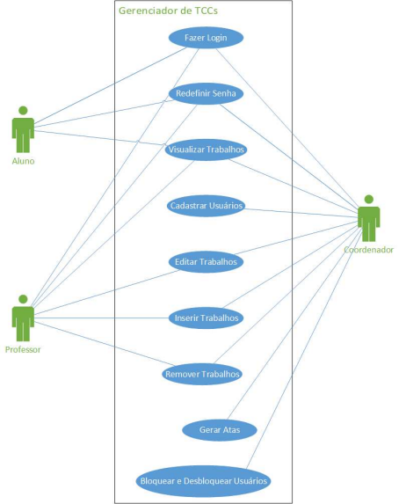Figura 1 Ű Diagrama de casos de uso da aplicação

*Capítulo 2. Desenvolvimento* 17

2.5.1 Permissões

A partir do diagrama mostrado na Ągura 1, é possível observar as permissões de acesso ao sistema. Tais permissões estão resumidas na Tabela 1.

Tabela 1 Ű Comparativo entre permissões dos usuários

|  | Coordenador | Professor | Aluno |
| --- | --- | --- | --- |
| Fazer Login | Sim | Sim | Sim |
| RedeĄnir Senha | Sim | Sim | Sim |
| Visualizar Trabalhos | Sim | Sim | Sim |
| Inserir Trabalhos | Sim | Sim | Não |
| Editar Trabalhos | Sim | Sim | Não |
| Remover Trabalhos | Sim | Sim | Não |
| Cadastrar Usuários | Sim | Não | Não |
| Bloquear Usuários | Sim | Não | Não |
| Desbloquear Usuários | Sim | Não | Não |
| Gerar Atas | Sim | Não | Não |

2.6 Banco de Dados

Dada a natureza da aplicação desenvolvida, é necessário implementar um banco de dados para armazenamento de informações sobre os usuários do sistema e dos traba lhos cadastrados. Na implementação desse banco, inicialmente, foi utilizado um módulo do Javascript chamado HTML5SQL (HTML5SQL, 2017). Apesar de atender, localmente, a todos os requisitos do sistema, após algumas análises, levando em consideração de poimentos de desenvolvedores e pesquisas sobre a utilização da tecnologia, foi constatado que a implementação do sistema para utilização por vários usuários Ącaria comprometida. Optou-se, então pela substituição do HTML5SQL pelo Firebase (FIREBASE, 2017).

Desenvolvido pela Google, o Firebase (FIREBASE, 2017) é um conjunto de produ tos distribuído gratuitamente, com um limite de utilização. Entre estes produtos, existem serviços de hospedagem, armazenamento em nuvem, e, o que foi utilizado neste projeto, um banco de dados. No caso do banco, a utilização gratuita permite até 100 acessos si multâneos. Essa ferramenta permite, com poucas linhas de código, adicionar o banco de dados em aplicações *web*, Android e iOS para que se conectem ao mesmo banco, sem, contudo, requerer conhecimentos sobre a infraestrutura do sistema.

**Utilização:** Para a utilização do Firebase, primeiramente, é necessária a criação de uma conta de e-mail no Gmail da Google, por meio da qual o banco será acessado. Depois, acessa-se a aplicação por meio de um navegador *web*, coforme mostrado na Ągura 2. O desenvolvedor da aplicação tem a opção de adicionar o banco a aplicativos iOS, Android e *web*. Ao clicar em uma das opções, o aplicativo fornece algumas linhas de

*Capítulo 2. Desenvolvimento* 18

código que devem ser adicionadas à aplicação e, ao adicioná-las, a integração está feita. Ao acessar os dados, o desenvolvedor pode criar tabelas com os campos que desejar e estabelecer regras para esses campos, assim, ao realizar alguma operação, o Firebase mantém a consistência dos dados.

**Estrutura do Banco:** O banco encontra-se estruturado em duas tabelas, como mos trado na Ągura 3. A primeira, referente aos trabalhos, tem como campos a área de pesquisa, assunto (tema), descrição, e-mail do aluno e e-mail do orientador. A segunda, referente aos usuários, tem como campos um código referente à função exercida pelo usuário, sendo que o código 1 refere-se ao coordenador, o código 2 refere-se aos professores e o código 3 refere-se aos alunos; o e-mail, o nome do usuá rio e a função exercida (coordenador, professor ou aluno). Ao criar um usuário, o Firebase envia os dados (usuário e senha) para uma seção chamada authentication, que não é uma tabela. Essa seção fornece uma proteção extra para os dados do usuário, e, por esse motivo, a senha não Ąca armazenada na tabela de usuários.

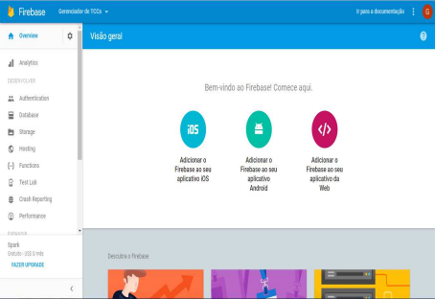Figura 2 Ű Firebase - tela inicial

20

3 Avaliação

Neste capítulo, é apresentado o método de avaliação do sistema pelos usuários e, posteriormente, são apresentadas as comparações entre o sistema anterior (CUSTODIO, 2016) e o sistema atual, por meio de apresentações de telas e descrições das funcionalida des.

3.1 Método de avaliação

Essa avaliação foi realizada após todo o processo de desenvolvimento, sendo suas etapas detalhadas a seguir:

**Escolha das pessoas:** Nesta fase, foram selecionados cinco alunos que se dispuseram a fazer parte desse processo. Destaca-se que apenas alunos atualmente cursando as disciplinas de TCC1 ou TCC2 foram escolhidos.

**Teste de funcionalidades:** Garantiu-se acesso ao sistema a cada aluno participante do processo, para que eles de fato avaliassem todas as funcionalidades existentes e respondessem a um questionário de avaliação do sistema.

**Formulário de avaliação:** Após a realização da avaliação, cada um dos cinco alunos responderam a um formulário, avaliando a experiência e usabilidade do sistema.

3.1.1 Formulário de Avaliação

Nesta seção, é apresentada uma relação entre as perguntas que foram feitas aos participantes e as respectivas respostas.

**Pergunta 1:** Foi solicitado aos discentes que expusessem a diĄculdade que encontraram na escolha de um tema e de um orientador quando iniciaram a disciplina de TCC1, em uma escala de 0 a 10, sendo 10 a nota relativa à maior diĄculdade. Dos 5 entrevistados, 3 avaliaram com nota 10 e 2 com nota 9, concluindo-se que todos eles encontraram diĄculdades na escolha de um tema e de um orientador.

**Pergunta 2:** Foi solicitado aos discentes que opinassem sobre a melhora que o sistema trará para o processo de escolha de tema e orientador para o TCC, em uma escala de 0 a 10, sendo 10 a nota relativa à maior melhora. Dos 5 entrevistados, 4 avaliaram com nota 10 e 1 avaliou com nota 9, concluindo-se que todos eles concordaram que o sistema é capaz de melhorar de alguma forma o processo de escolha do tema e do orientador por parte do discente.

*Capítulo 3. Avaliação* 21

**Pergunta 3:** Foi solicitado aos discentes que avaliassem a usabilidade do sistema, em uma escala de 0 a 10, sendo 10 a nota relativa à melhor usabilidade. Como os entrevistados não foram instruídos para que entendessem como o sistema funciona, o resultado da usabilidade foi bastante positivo, sendo que 1 deles avaliou com nota 8, 2 deles com nota 9 e 2 deles com nota 10. Os que avaliaram com notas abaixo de 10 foram questionados sobre os motivos e a maioria respondeu que sentiu falta de algumas funcionalidades, as quais foram apontadas como trabalhos futuros.

**Sugestões:** Foi solicitado aos discentes que relatassem a experiência e expusessem suas opiniões em relação ao sistema e às funcionalidades. Inicialmente, nenhum *bug* foi encontrado, porém, os usuários relataram a falta de funcionalidades como a demons tração de interesse por trabalhos pelos alunos através do próprio sistema, o envio de e-mails e uma seção com trabalhos anteriormente concluídos disponíveis para acesso. Todas as sugestões foram incluídas como objetivos para trabalhos futuros.

3.2 Sistema anterior

Na tela mostrada na Ągura 4, o usuário digita as credenciais e obtém acesso ao sistema. Se o usuário for um aluno, ele é direcionado para a tela mostrada na Ągura 5, onde consegue visualizar todos os trabalhos cadastrados. Se o usuário for um professor, ou coordenador, ele é direcionado para a tela mostrada na Ągura 6, onde consegue visualizar apenas os próprios trabalhos.

*Capítulo 3. Avaliação* 23 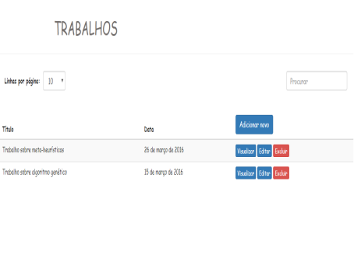Figura 6 Ű Tela inicial - professor

*Capítulo 3. Avaliação* 24

Na tela inicial do aluno, como mostrado na Ągura 5, o usuário tem a opção de visualizar detalhes sobre cada trabalho existente, além de conseguir cadastrar-se para algum trabalho em que eventualmente possua interesse, como mostrando na Ągura 7.

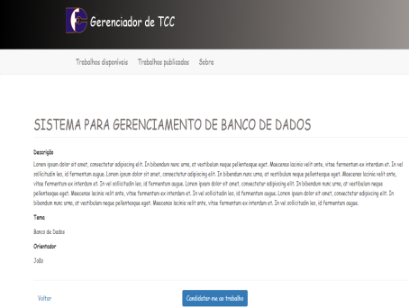Figura 7 Ű Visualizar detalhes - aluno

Na tela inicial do professor, como mostrado na Ągura 6, o usuário tem as opções de adicionar um novo trabalho (Ągura 8), visualizar os detalhes dos trabalhos atuais (Ągura 9), editar as informações sobre algum trabalho (Ągura 10) ou excluir. Por Ąm, o cadastro de usuários é mostrado na Ągura 11.

*Capítulo 3. Avaliação* 25 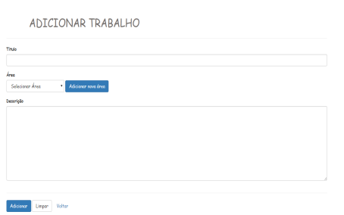Figura 8 Ű Adicionar trabalho

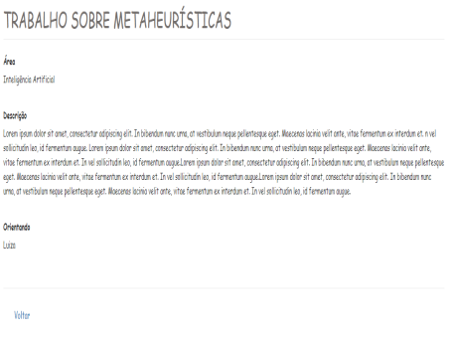Figura 9 Ű Visualizar detalhes - professor

*Capítulo 3. Avaliação* 27 3.3 Sistema atual

Na tela mostrada na Ągura 12, caso o usuário tenha esquecido a senha, a recupe ração é feita na tela da Ągura 13. Caso contrário, o usuário digita as credenciais e obtém acesso à tela inicial do sistema. Nesse momento, o sistema veriĄca se o usuário é um professor, um aluno ou o coordenador e redireciona a página para as telas mostradas nas Ąguras 14, 15 e 16, respectivamente.

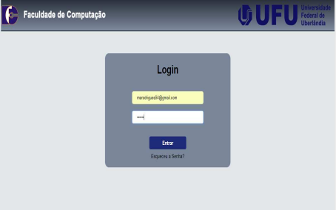Figura 12 Ű Tela de login

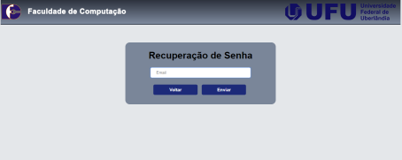Figura 13 Ű Recuperar senha

*Capítulo 3. Avaliação* 28 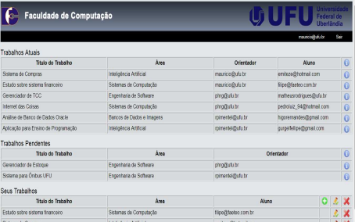Figura 14 Ű Tela inicial - professor

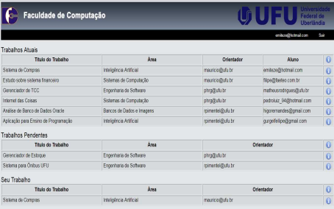Figura 15 Ű Tela inicial - aluno

*Capítulo 3. Avaliação* 29 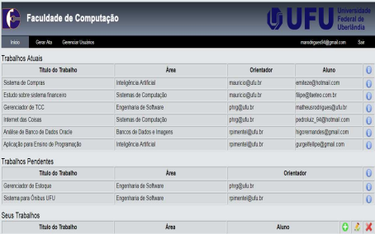Figura 16 Ű Tela inicial - coordenador

Por meio da tela inicial, os usuários são capazes de visualizar os detalhes de cada trabalho cadastrado (Ągura 17), e, no caso de professores e do coordenador, adicionar (Ągura 18), alterar (Ągura 19) e remover trabalhos.

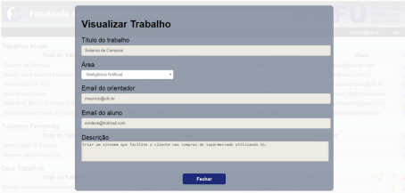Figura 17 Ű Visualizar trabalhos

*Capítulo 3. Avaliação* 30 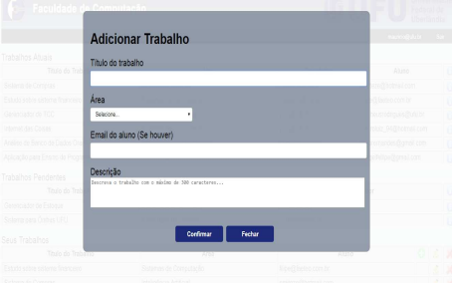Figura 18 Ű Adicionar trabalhos

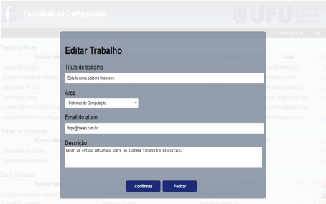Figura 19 Ű Editar trabalhos

*Capítulo 3. Avaliação* 31

Por Ąm, o coordenador possui permissão para criar novos usuários, gerenciar os usuários cadastrados e gerar atas de defesa de TCC, como mostrado nas Ąguras 20, 21 e 22, respectivamente. Um exemplo de ata gerada é apresentado nas Ąguras 23 e 24.

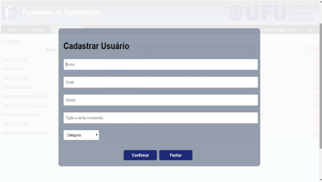Figura 20 Ű Cadastrar usuários

Figura 21 Ű Gerenciar usuários

*Capítulo 3. Avaliação* 32 Figura 22 Ű Gerar atas

*Capítulo 3. Avaliação* 33 Figura 23 Ű Ata gerada - página 1

*Capítulo 3. Avaliação* 34 Figura 24 Ű Ata gerada - página 2

35

4 Conclusão

Este trabalho foi desenvolvido com o intuito de facilitar a relação e a comunicação entre professores e alunos da faculdade de computação da UFU no momento de escolha do tema para o TCC por parte dos discentes e em todo o processo de desenvolvimento do trabalho.

O sistema foi projetado com uma alta usabilidade, de forma que os usuários não terão diĄculdades em utilizar nenhuma das funcionalidades.

4.1 Trabalhos Futuros

As ideias que foram pensadas, e não incluídas no sistema atual, mas que podem ser implementados futuramente são:

• Adaptação do sistema para dispositivos móveis;

• Geração de gráĄcos que detalhem quantos trabalhos cada professor está orientando, quantos trabalhos cada um tem cadastrado e que mostrem todos os professores que não possuem nenhum trabalho atualmente;

• Requisição de temas feita pelo próprio sistema pelos discentes;

• Envio automático de eŰmails para membros da banca com detalhes sobre a defesa e com as atas geradas;

• Marcação de salas para defesa;

• Comunicação entre orientadores e alunos através de um *chat*.

36

Referências

CUSTODIO, R. A. *Sistema para Gerenciamento das Disciplinas de Trabalho de Conclusão de Curso na FACOM*. 68 p. MonograĄa (Trabalho de Conclusão de Curso) Ů Faculdade de Computação, Universidade Federal de Uberlândia, Uberlândia, 2016. Citado 3 vezes nas páginas 10, 11 e 20.

FIREBASE. *Firebase*. 2017. Documentação do Firebase. Disponível em: <https: //Ąrebase.google.com/docs/>. Acesso em: 20 jun. 2017. Citado 2 vezes nas páginas 13 e 17.

HTML5SQL. *HTML5SQL*. 2017. Documentação do HTML5SQL. Disponível em: <http://html5sql.com/guide.html>. Acesso em: 01 jul. 2017. Citado na página 17.

SOMMERVILLE, I. *Engenharia de Software-9a Edição*. [S.l.]: Pearson Education, 2011. Citado 2 vezes nas páginas 14 e 15.

W3. *HTML5*. 2010. Documentação do HTML5. Disponível em: <https://dev.w3.org/ html5/html-author/>. Acesso em: 20 jun. 2017. Citado na página 13.

W3. *Javascript*. 2017. Documentação do Javascript. Disponível em: <https: //www.w3.org/standards/webdesign/script>. Acesso em: 21 jul. 2017. Citado na página 13.

W3SCHOOLS. *CSS3*. 2017. Documentação sobre CSS3. Disponível em: <https: //www.w3schools.com/css/css3_intro.asp>. Acesso em: 24 jul. 2017. Citado na página 13.